Projekt sterownia silnikami prądu stałego przy pomocy STM32 Discovery

Technologia mikroporocesorowa

Paweł Batko, Krzysztof Romanowski

Spis treści
Przedmiot projektu 3
Parametry techniczne modułu jezdnego 3
Użyte komponenty 3
Rozwiązanie 3
Specyfikacja układu zapewniania zasilania oraz logiki 4
Schemat elektryczny: 4
Wygląd płytki: 5
Specyfikacja moduł sterowania silnikiem. 6
Schemat elektryczny: 6
Wygląd na płytce: 7
Opis protokołu komunikacyjnego 8
Wykonanie Projektu: 9
Efekt finalny: 10

Przedmiot projektu
Przedmiotem projektu było zaprojektowanie oraz wykonanie sterowania dla modułu jezdnego napędzanego dwoma silnikami prądu stałego. Rozwiązanie miało bazować na mikrokontrolerze STM32 Discovery oraz być sterowane z zewnątrz przez port Szeregowy (USART).

Parametry techniczne modułu jezdnego
Parametry silników jakie udało nam się ustalić
- napięcie : 12 V
- natężenie prądu bez dużego obciążenia: 1 A
- natężenie prądu przy dużym obciążeniu: 3,5 A
- zasilanie z 12 V baterii
- brak skrętnych osi – sterowanie na zasadzie modyfikacji momentu obrotowego prawego lub lewego silnika

Użyte komponenty
Mikrokontroler : STM32F100
Zestaw ewaluacyjny: STM32VLDISCOVERY
Mostki: L298N
Stabilizator napięcia: L7805

Na płytce dołączone są Data Sheet'y tych elementów.

Pełna lista elementów:
- DUAL FULL-BRIDGE DRIVER L298 x2
- POSITIVE VOLTAGE REGULATOR L7805 x1
- SCHOTTKY DIODE 3A x8
- STM32VLDISCOVERY x1
- BLUE LED x2
- 100nF CAPACITOR x6
- 470uF CAPACITOR x4
- 0,5OHM RESISTOR x4
- 430OHM RESISTOR x2

Rozwiązanie
Po analizie problemu doszliśmy do wniosku, że wykonanie jednej płytki z całym układem może być niekorzystne. Podzieliśmy projekt na 3 mniejsze części: Układ zapewniający szukane napięcia oraz logikę, oraz układy sterowania każdym z silników (analogiczne)
Ma to szereg zalet:
- Możliwość wymiany wadliwych elementów
- Możliwość wymiany całych modułów – np. zasępienie układu sterowania
- Fizyczna separacja nagrzewających się elementów (mostków)
- Łatwiejsze umieszczanie układu w module jezdnym.

Specyfikacja układu zapewniania zasilania oraz logiki

Schemat elektryczny:
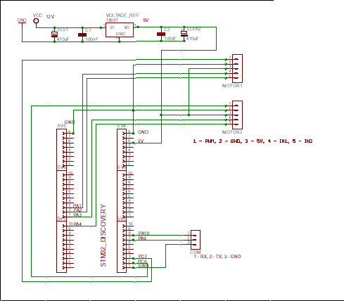

Wygląd płytki:
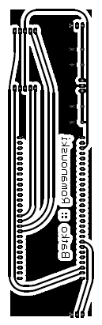

Specyfikacja moduł sterowania silnikiem.

Schemat elektryczny:
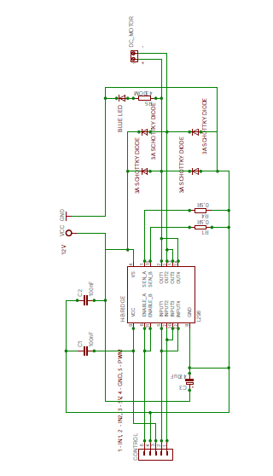

Wygląd na płytce:
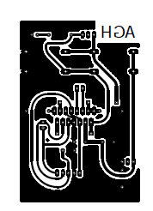

Opis protokołu komunikacyjnego
Z układem można komunikować się przy pomocy następującego protokołu:
Wiadomość zawsze składa się z 3 bajtów:
[LR][FBS]Value
gdzie jeśli nie podano inaczej przesyłamy watość danego znaku w kodzie ANSI
- 1 bajt – który silnik sterujemy
- L – oznacza lewy silnik
- R – oznacza prawy silnik
- B – oznacza oba silniki
- 2 bajt – stan pracy silnika
- F – do przodu
- B – do tył
- S – wyłącz silnik
- 3 bajt – procent mocy silnika – wartość od 0 do 99

Po wysłaniu wiadomości układ pozostaje w podanym stanie aż do otrzymania kolejnej.

Wykonanie Projektu:
Projekt realizowany był w domowych warunkach, przy użyciu często mało profesjonalnych narzędzi. Załączamy zdjęcia oraz krótki filmik z pracy nad przygotowaniem płytek.

Efekt finalny:



